Sprechen

Die Schulung der Sprechkompetenz hat im schulischen Gebrauch vor allem auch durch die verpflichtende Einführung der Sprechprüfungen enorm an Bedeutung gewonnen…
Zur Sprechkompetenz in Überprüfungssituationen
Der Erlass des Kultusministeriums vom 02.11.2015 hinsichtlich der obligatorischen Sprechprüfung in der Sekundarstufe I und der fakultativen Durchführung in der Sekundarstufe II gilt es genau wie die dazugehörige Anlage 2 zu bedenken. Die Bewertungsbögen sind hierbei verpflichtend vorgegeben, damit die Sprechprüfung als Ersatz für eine Klassenarbeit/Klausur gelten kann. Bei der Bewertung ist immer die Konkretisierung für die jeweilige Niveaustufe als Grundlage der Bewertung heranzuziehen.
Der Bewertungsbogen verdeutlicht, dass eine isolierte Bewertung von Sprachrichtigkeit nicht zulässig ist. Der Fokus liegt auf authentischem, spontanem und situativ angemessenem Sprechen. Die Fähigkeit zu kommunizieren hat durchgängig Priorität, ein Zurücktreten der Sprachrichtigkeit zugunsten der kommunikativen Leistung der Prüflinge ist unter diesem Fokus zwingend.
Die Prüfungspaare werden stets ausgelost und das Ergebnis wird idealerweise erst an dem Tag vor der Prüfung bekannt gegeben, damit einzelne Prüflinge nicht schon im Vorfeld miteinander üben und sich aufeinander einstellen können.
Der Ablauf der Prüfung folgt – wie im Erlass vom 02.11.2015 dargelegt - einem festgelegten Schema mit verbindlichen Zeitvorgaben. Vorbereitungszeiten direkt vor der Prüfung sowie Hilfsmittel sind für die Prüflinge nicht erlaubt:
- A1: max. 8/10 Minuten (entsprechend angepasst für drei Prüflinge)
- A2/A2+: max. 12/13 Minuten (entsprechend angepasst für drei Prüflinge)
- B1/B1+: max. 15/16 Minuten (entsprechend angepasst für drei Prüflinge)

Die Prüfung besteht – wie durch den Erlass ersichtlich – aus den drei obligatorischen Formaten Interview, monologisches und dialogisches Sprechen. Diese drei Formate erfordern die Realisierung unterschiedlicher Sprechakte, die im alltäglichen Leben vorkommen. Um einen langfristigen Kompetenzaufbau überprüfen zu können, sollten die Themenfelder der drei Prüfungsteile i.d.R. aus unterschiedlichen Themenfeldern kommen.
- Interview: Die Prüflinge reagieren in einer eher formellen Situation, die ein entsprechendes Register erfordert, um die Vergleichbarkeit sicherzustellen. Sie äußern sich auf gezielte und fest vorgegebene Impulse der Lehrkraft zu einem bestimmten Themenbereich. Spontan von der Lehrkraft verwendete Impulse sowie eine Ausgestaltung der Ausgangsfrage sind nicht angezeigt. Den Prüflingen werden abwechselnd die gleichen Fragen gestellt, sodass abwechselnd Prüfling A bzw. B als Erster auf die Frage antworten muss. Die Prüflinge sollen zeigen, dass sie spontan und inhaltlich angemessen auf Fragen antworten können.

- Das Interview besteht aus mehreren Fragen zu einem Thema.
- Die Interviewfragen sollten einen offenen Charakter haben, damit längere, zusammenhängende Antworten gegeben werden können. Sollte ein sehr leistungsstarker Prüfling jedoch sehr lange Antworten geben, ist er ggf. zu unterbrechen, damit alle Fragen im vorgegebenen Zeitfenster gestellt werden können (Gleichbehandlung der Prüflinge sicherstellen).
- In den Fragen sollte eine Progression vorhanden sein, von einfacheren Einstiegsfragen (Warm-up-Phase) bis hin zu komplexeren Schlussfragen.

- Monolog: Die Prüflinge eines Prüfungspaares erhalten unterschiedliches Bildmaterial und sprechen zusammenhängend in einem monologischen Kurzvortrag über ihren jeweiligen Bildimpuls. Prüfling B erhält seinen Bildimpuls erst nach dem Kurzvortrag von Prüfling A. Es sollte i.d.R. nur ein Bild/Foto – möglichst ohne weiteren Text - als Sprechanlass verwendet werden.

- Die Bilder/Fotos für die beiden Prüflinge sollten i.d.R. aus dem gleichen Themenfeld kommen, aber unterschiedliche Details enthalten.
- Die Prüflinge sollten die Bilder/Fotos beschreiben, erläutern und ggf. kommentieren. Als Einstiegsimpuls reicht - bei einer adäquaten Vorbereitung im Unterricht – z.B. die Formulierung Habla de la foto (y relaciónala con tus propias experiencias).
- Zusatzimpulse sollten – wenn es der Prüfungsverlauf unbedingt erfordert – im Vorfeld schriftlich vorbereitet worden sein (z.B. ¿Qué idea nos da la foto sobre la calidad de vida?)

- Dialog: Die Prüflinge erhalten i.d.R. mehrere Bildimpulse zu einem bestimmten Themenbereich und müssen in ihrem Dialog durchgängig auf ihre Partnerinnen und Partner eingehen. Sie machen Vorschläge, erörtern dabei alle vorgegebenen Impulse, handeln Kompromisse aus und streben eine Einigung an. Es steht aber nicht das Ergebnis, d.h. die Einigung im Vordergrund, sondern die sprachliche und inhaltliche Gestaltung des Einigungsprozesses. Es ist wichtig, dass die Prüflinge das Gespräch stets aufrechterhalten und angemessen beenden. Es ist in diesem Prüfungsteil nicht zielführend, die Bilder/Fotos zu beschreiben bzw. die sprachlichen Impulse vorzulesen.

- Die Aufgabe ist kein Rollenspiel, sie ist aber situativ eingebettet.
- Die Prüflinge vertreten in einem vorgegebenen Rahmen sich selbst.
- Es eignen sich mehrere Bilder/Fotos oder auch mehrere schriftliche Impulse als Sprechanlass.
- Die Prüflinge können sich auch auf mehr als eine Option einigen (z.B. Es el fin de semana. Queréis hacer algo juntos. Para una cita hay actividades diferentes que se pueden hacer. Discutid sobre todas las actividades y elegid dos o tres).
- Es ist auch möglich, dass die Prüflinge – auf der Grundlage von nachvollziehbaren Argumenten - keine Einigung erzielen.
Die Prüfung wird von zwei Lehrkräften durchgeführt (Prüferin/Prüfer und Protokollantin/ Protokollant). Die Lehrkräfte verwenden dabei ihrer Rolle entsprechend unterschiedliche Bewertungsbögen. Die prüfende Lehrkraft greift nur ein, wenn eine längere Pause entsteht, wenn z.B. der Monolog zu früh abbricht, oder wenn z.B. die Redeanteile im Dialog zu unterschiedlich sind. Dabei sind i.d.R. nur die in den Prüfungsunterlagen vorgegebenen Zusatzimpulse zu verwenden. Die protokollierende Lehrkraft greift nicht in den Prüfungs-prozess ein. Sie hält ggf. Beobachtungen bezüglich der kommunikativen Kompetenz auf dem Protokollbogen fest.
Die Themengebiete, auf die sich die Sprechprüfungen beziehen, ergeben sich aus den Themenfeldern im KC Spanisch für die Sekundarstufe I. In der Prüfung soll dabei kein deklaratives Wissen zu auswendig gelernten Themen abgefragt werden, dies entspricht keinesfalls einer Kommunikationssituation. So ist es nicht zielführend, wenn z.B. Argentinien das Thema einer längeren Unterrichtseinheit war und die Lernenden dann in einem Interview Fragen zu Argentinien beantworten müssen, denn dies wäre eine reine Wissensabfrage. Ebenso wenig ist es im Sinne einer Kommunikationsprüfung zulässig, primär bestimmte Grammatikphänomene abzufragen. Ein kompletter Prüfungsteil der vom Prüfling z.B. in der Vergangenheit bewältigt werden soll, wird dem Prüfungsformat in keiner Weise gerecht.
Da Bildmaterial sinnvolle Sprechanlässe bietet und die Prüflinge keine Vorbereitungszeit haben, eignen sich Bilder im besonderen Maße für den monologischen und den dialogischen Teil. Beim Monolog sollten dabei vieldeutige Bilder verwendet werden, die Redeanlässe bieten.
Die Ergebnisse werden den Prüflingen entweder am Ende eines Prüfungstages oder in der nächsten Unterrichtsstunde mitgeteilt.

Überprüfungsaufgabe für die Sprechprüfung (B1)

1. Interview
En la primera parte de la prueba os voy a hacer algunas preguntas. La entrevista será sobre el tema: Los medios de comunicación
Os voy a entrevistar de la siguiente manera:
Pregunta 1: Candidato A, después candidato B
Pregunta 2: Candidato B, después candidato A
Pregunta 3: Candidato A, después candidato B
¿Queréis que repita las instrucciones?

 | Fragen | Zusatzimpulse  (nur bei zu knappen Antworten zu stellen)
1 | ¿Qué medios de comunicación utilizas?
2 | ¿Para qué los usas?
3 | ¿Te parece interesante seguir a personas en los medios sociales como por ej. Instagram o Tictoc? | ¿Por qué?
4 | ¿Qué ventajas ves en el uso de los medios de comunicación? | por ejemplo, en el insti
5 | ¿Piensas que pasar mucho tiempo con el ordenador/el móvil hace que la gente se sienta sola? | ¿Por qué?
6 | ¿Alguna gente dice que no es bueno poner información privada o fotos en Internet? ¿Qué opinas?
7 | ¿Crees que hay páginas web que no se deberían utilizar? | ¿Cuáles y ¿por qué?

2. Monologisches Sprechen

Candidato 1
Relaciona las fotos explicando de qué forma se educa en estos lugares a los alumn@s/estudiantes.
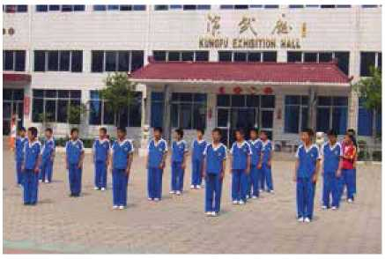
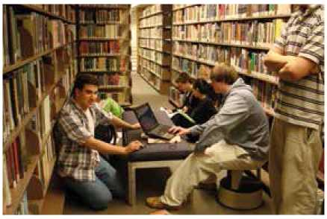
Hilfsimpuls: ¿Cuáles son las ventajas y desventajas de los colegios en estas situaciones?

Candidato 2
Relaciona las fotos explicando de qué forma se educa en estos lugares a los alumn@s/estudiantes.

Hilfsimpuls: ¿Cuáles son las ventajas y desventajas de los colegios en estas situaciones

Vgl. https://www.nibis.de/uploads/1gohrgs/files/Sprechprufung_Fremdsprachen-SII_final.pdf (S.97)

3. Dialogisches Sprechen

Es el fin de semana. Queréis hacer algo juntos. Aquí tenéis actividades diferentes que podéis hacer. Discutid sobre todas las actividades y elegid tres.

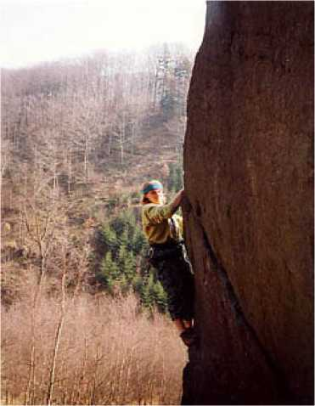
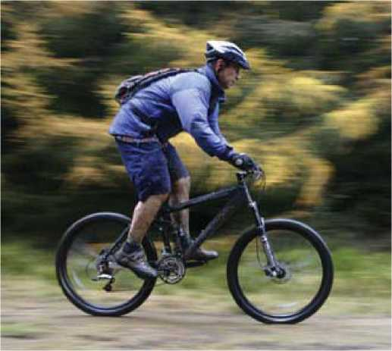
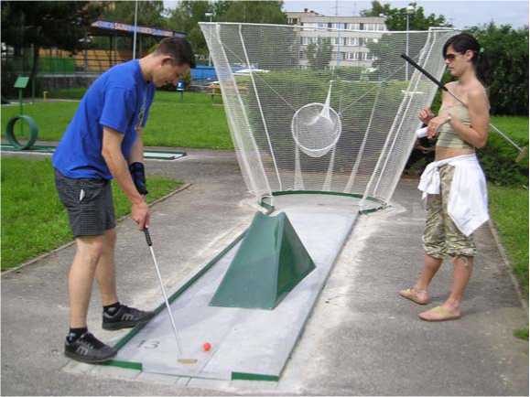
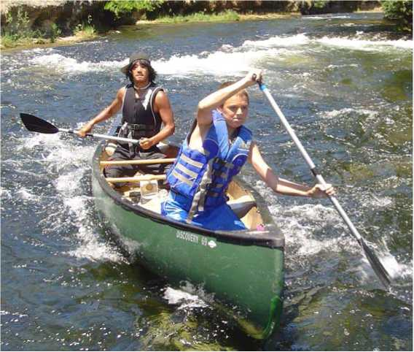
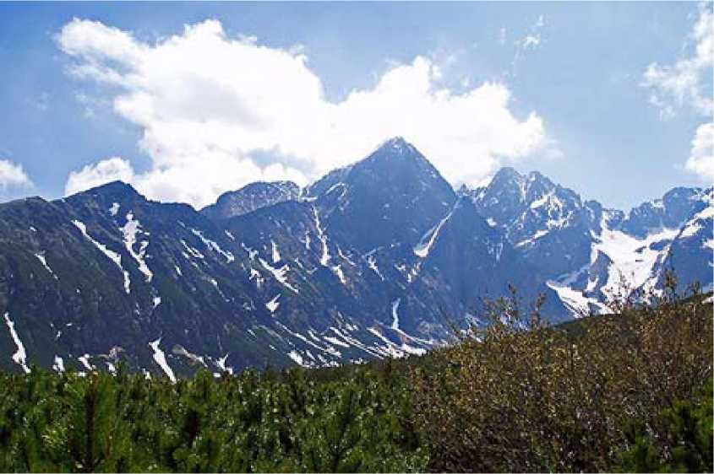

Vgl. Materialien für kompetenzorientierten Unterricht im Sekundarbereich I, Hannover 2008, S. 159ff.

https://www.nibis.de/uploads/redriedl/moderne_fremdsprachen/20151102_Erlass%2BAnlage_Moderne_Fremdsprachen.pdf und https://padlet.com/janne_voigt/lylknhktpb62gp2w/wish/1317623788
Vgl. https://www.nibis.de/uploads/nlq-riedl/spanisch/materialband/NKM_Spanisch_2020-1.pdf (S. 80ff)
Vgl. Schulverwaltungsblatt, 7/2012, S. 352
Vgl. https://www.nibis.de/uploads/1gohrgs/files/Sprechprufung_Fremdsprachen-SII_final.pdf (S. 10ff)
Hier kann unterstützend auf die Formulierungen des Bewertungsbogens rekurriert werden.
https://cuvo.nibis.de/cuvo.php?p=download&upload=58 (S.35f)
Von sog. Wimmelbildern oder von Bildern, die keinen Interpretationsraum lassen, ist abzusehen.
Vgl. https://www.nibis.de/uploads/1gohrgs/files/Sprechprufung_Fremdsprachen-SII_final.pdf (S. 63)

